**正濱國中新生線上報到說明書**

　　親愛家長恭喜您的寶貝即將進入本校就讀，

請依照下面說明完成線上報到。

1. 報到網址：<https://schoolsoft.kl.edu.tw/new/> ，或掃描下方QR cord 登入。電腦請用Chrome瀏覽器操作。**輸入學生身分證字號及相關資料**後就導入本校報到系統，可以開始填資料。(步驟見下面圖示)
2. **教育局端和學校問卷調查，請家長務必填寫**，這會跟後續聯絡學生、費用減免、學生升學加分有關，請務必完成。

3.若不會操作線上報到系統，或有任何相關疑問請與正濱國中教務處註冊組張老師聯絡，電話：02-24631490#11、0933227210。

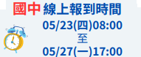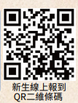4. 線上報到系統之QR cord

